倉敷市自然の家 ６月分アンケート結果
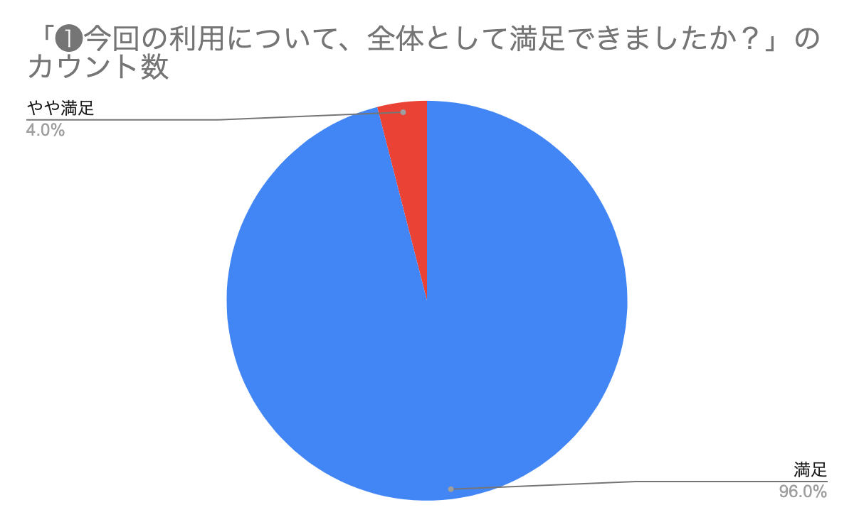
・清潔感があり、自然を保ち過ごしやすかったです。
・自然の家がキレイだったのと、学習内容がとても楽しかった。
・したことのなかったことを学べたから。
・いろいろ体験して楽しかったから。
・いろんな活動をして、いろんなことを学べたから。
・自然の家の先生は、みんなやあしくて、宿舎やキャンプファイヤー場などもとてもきれいで過ごしやすかったです！
・自然の家の先生も優しかったし、キャンプファイヤーなどみんなで協力できたからです！
・きれいに整理整頓がされていて、とても楽しい山の学習になったからまた行きたいと思えました。
・とても成長できたから。
・今回山学でたくさんの事を学習して色々な事が分かったから。
・色んなことが出来て楽しかったから。
・新型コロナウイルスの心配がなくいられたから。
・カレーもおいしかったし、いろんな所が見えて楽しかった。
・たくさんの山にかかわる学習をし、山の事をもっと知ることができ、友達との仲も深まり、たくさん学習をすることができたのでとても満足しています。
・大変だったけど、いろんなことを学べたから。
・初めての山学で不安だったけど楽しかったです。
・見通しがもてる指導のおかげで活動がスムーズに行えた。
・いろんな体験をさせてもらってとても良かったです。
・新しい施設で快適でした。
・日帰りでしたが、十分に活動できました。
・専門的な知識を持った先生方が活動の指導をしてくださったので・・
・親切でした。
・ミーティングする部屋がとりにくかったです。体育館にすぐ行けるようになり良かったです。

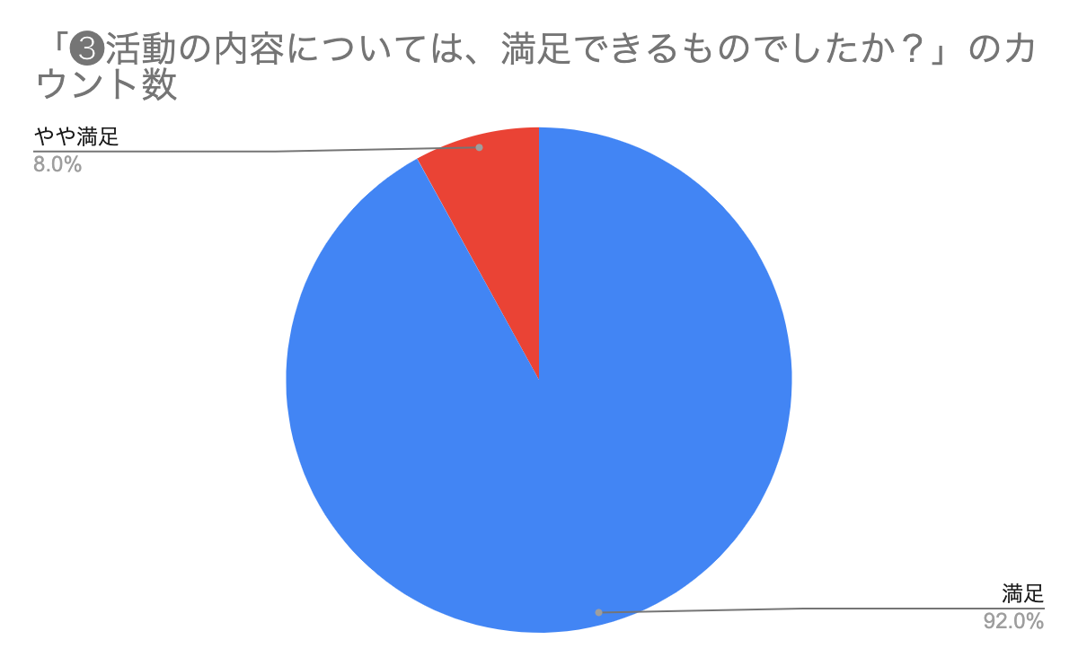

・どれも楽しかったです。
・安全だった。
・協力、友情を自分たちの力で達成できたから。
・いろんな学びをさせてもらったから。
・楽しかったから。（協力して友情を深めることができたから）
・全部とても楽しかったです。
・みんなで楽しく出来たからです。
・指導員さんの説明なだで安全に楽しく活動ｓることができたからです。
・みんなで協力した活動ができて良かったからです。
・戸間立と協力して、助け合いながら活動することが出来たから。
・楽しい活動ができて良かった。
・楽しく学習できたから。
・色んな所やできることとかいっぱいできた。
・しっかり山で学習するということを感じ、楽しく学習ができました。
・楽しいものが多かった。
・みんなで成長できたから。
・ウォークラリーで問題とかを解くのが楽しかったです。
・見通しのもてる指導がありがたかった。
・山でしかできない活動で、子どもの成長にも繋がりました。
・3年ぶりの自然体験学習だったので、活動内容の見直しをしたい。
・どちらの活動も学校内では出来ないことばかりで、よい体験ができた。
・暗夜行路、ウォークラリーが安全に実施できたので良かったです。でも暗夜行路の説明が長く、水分もとれていない状態だったので、熱中症が心配でした。

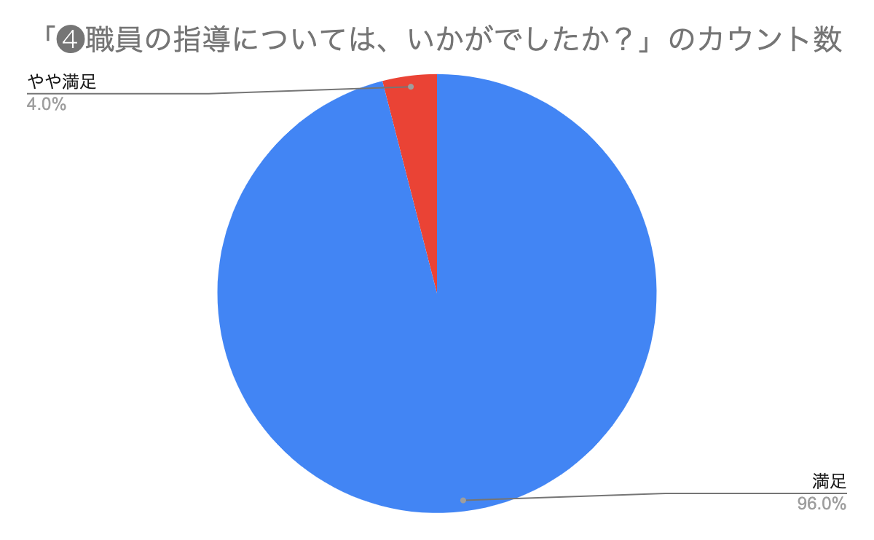
・分かりやすく指導くださり、親切でした。とても関わりやすかったです。
・わかりやすかった。
・とても分かりやすく、質問にやさしく対応してくださったから。
・詳しく説明してくれたりしたから。
・優しかったから。
・みんなやさしく分かりやすくおしえてくれて、とてもよかった。
・優しく教えてくれたからです。
・分かりやすく説明してくださったので良かったです。
・細かく指導してくれ、分かりやすかったからです。
・とても教え方が上手でたくさんの事を一つ一つていねいに教えてくれたから。
・とても分かりやすく説明してくれたから。
・やさしく教えてくれたし、分かりやすかった。
・安全にできて良かった。
・ていねいにしっかり教えていただき、困ったことは一つもありませんでした。
・悪い所はなかった。
・ていねいに教えてくれて分かりやすかった。
・分かりやすく説明をしてくれたからです。
・満足だが、担任と違う視点からの活動の振り返りもあるとより学びが深まったと思う。
・分かりやすっかったです。
・レクリエーションが楽しかったと参加の子どもたちが言っていました。
・優しく分かりやすく、しかし危険を伴うときは厳しく指導してくださったのでありがたがった。
・丁寧でわかりやすかった。
・ウォークラリーの後、お互いに頑張ったことを認め合う機会がなく遊びに流されていたので残念でした。

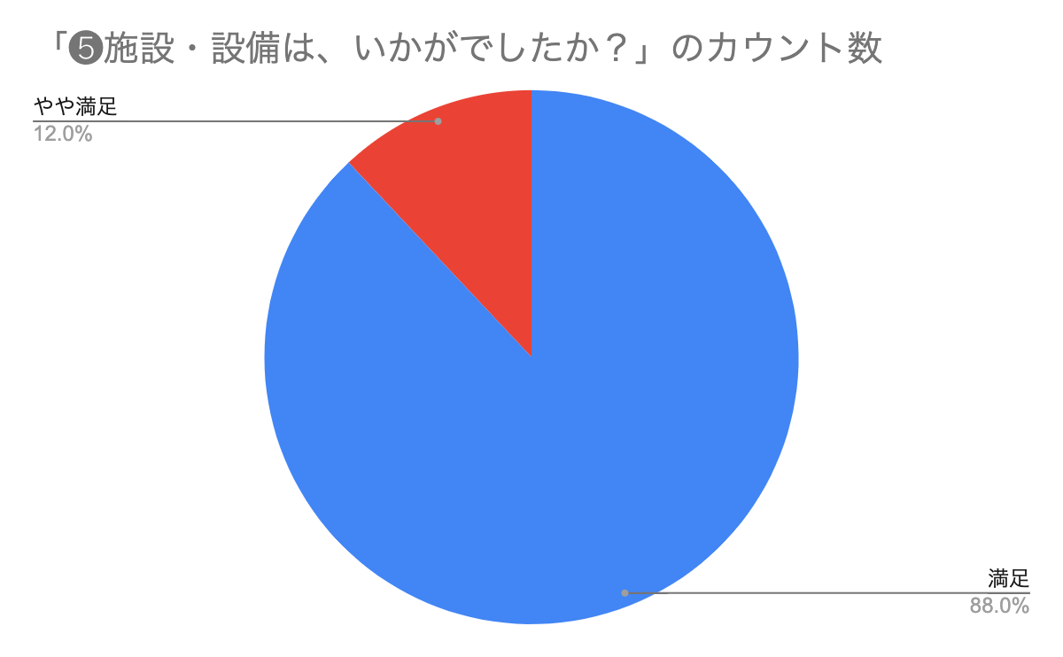
・とてもキレイでした。
・よごれがとても少なかった。
・清潔ですごしやすかったから。
・全部清潔に保たれていたから。
・とてもきれいだったから。
・とてもきれいで、自然をしっかり生かせていてとても良かった。
・とてもきれいでした！
・とてもきれいにされていて、生活しやすかったから。
・とてもきれいで、過ごしていてとても気持ち良かったからです。
・どこもきれいにされていて、ものがきちんとそろっていた。
・キレイでとても清潔でした。
・優しく教えてくれたし、分かりやすかった。
・どれもきれいですごしやすかった。
・施設も設備もしっかりしていて、安心して過ごせました。
・きれいで清潔だった。
・とてもきれいでつかいやすかった。
・とてもきれいだったです。
・快適でした。
・綺麗でした。
・清潔できれいな施設で良かったです。
・山なので、トイレなぢの虫やクモの巣は仕方ないと思いますが、、子供たちが大騒ぎだった・・
・トイレ（体育館）のアルホースがない所があるのが気になりました。
・屋外の炊事場のいすの配置が密だったし、上の食べる所は鳥の糞などが落ちていました。

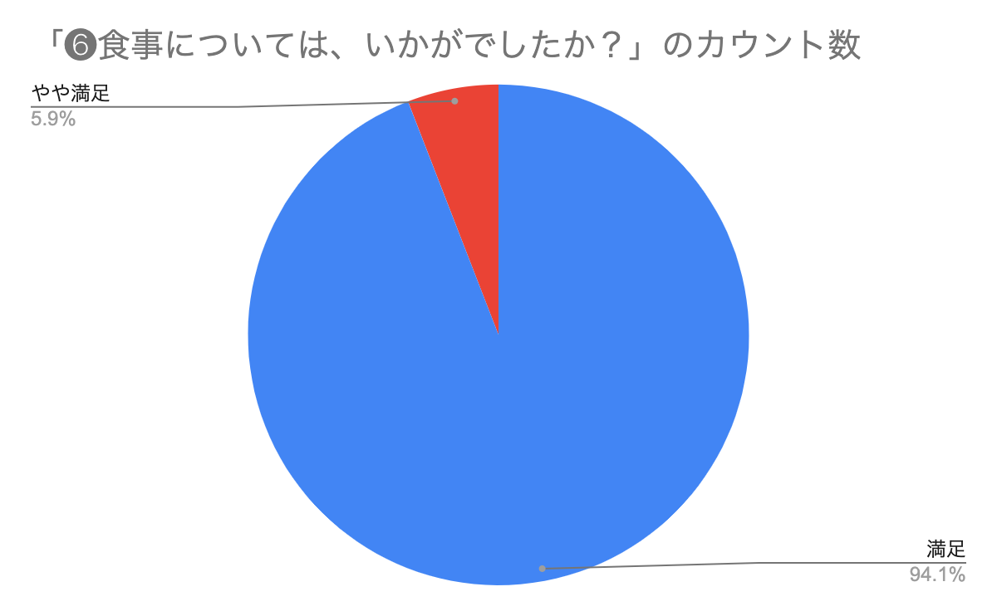

・とても美味しかったです。
・とても美味しかった。
・作って下さる人も、清潔で髪が出ていなく、安心できたから。
・栄養バランスが良くおいしかった。
・量が多かったから。
・とても美味しく、一つ一つをていねいに作ってくれて、感謝の気持ちでいっぱいです！
・美味しかったです！
・とても美味しかったです。ごはんやみそ汁などが自由に量を調整できたのもいいと思いました。
・とても温かく、おいしかったからです。
・どのご飯もとてもおいしかったから。
・美味しかったし場所もキレイだった。
・美味しかった。
・安全にカレーが作れるように指導員が指導してくれた。
・栄養がちゃんととれて、とても美味しく食べやすい食事でした。
・とても美味しかった。
・美味しかった。
・とても楽しみでおいしかったです。
・食べやすく美味しかったです。
・美味しかったです。
・食堂メニューは日替わりなのでメニューによって苦手な場合がありました。
・美味しかった。
・味がもう少しでした。

・親切で大丈夫でした。
・やさしかった。
・ほめてくださったり、やさしく対応してくださったから。
・優しく声をかけてくれたりしたから。
・優しかったから。
・とてもやさしく、おもしろい方がたくさんいて、安心して楽しく過ごせました。
・優しくおしえてくれたからです。
・あいさつしたら、より元気な声であいさつしてくれて気持ちが良くなりました。
・丁寧な対応でとても分かりやすかったです。
・とても笑顔で何があっても優しく接してくれた。
・点検の時も次使う人のために厳しく点検してくれた。
・やさしく教えてくれたから。
・きれいに場所を掃除していてすごく対応は良かった。
・分からなかったことなどを優しくわかりやすく教えてくれてとても満足しました。
・悪いところはなかった。
・笑顔で対応してくれた。
・注意の場所とかを分かりやすく説明してくれたからです。
・何でも丁寧にありがとうございました。
・分かりやすい説明でした。
・皆さん明るくて、親切に対応してくださいました。
・事前に何度もお尋ねすることがあったが、いつも丁寧な対応だった。
・いろいろお世話になりました。

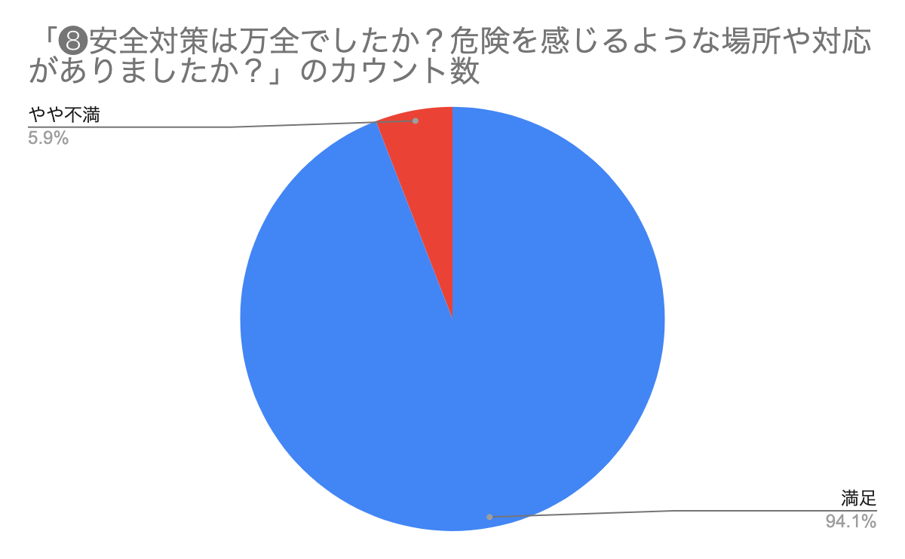

・安全対策万全でした。
・特に危険はなかった。
・事前に説明してくださっていたので自分で気をつけれたから。
・道がせいびされていて良かったから。
・安全に怪我せずに活動ができたから。
・危険を感じるような場所は一つもなく、自然の家の先生方が見守っていてくれて安全にみんな過ごせ
ました！
・しっかり安全対策をしていたからです。
・ケガはもちろん感染症対策もできていたので、いいと思いました。
・山道を歩いtrいても、それほど危険を感じなかったからです。
・危ない場所も無くて、安全対策はしっかりできていました。
・安全対策してあり、危険を感じる所はなかったです。
・換気や消毒がされていたから。
・ウォークラリーで迷いそうだ。
・安全安心で山の学習をすることができました。
・安全だった。
・危険な場所はなかった。
・ケガがないように安全対策ができていました。
・子どもたちにとってなれない環境ではありましたが、危険な場所等はありませんでした。貴重な体験になりました。
・地形的に仕方ないですが年寄りにはアップダウンの移動がたいへんです。
・熱中症対策（暗夜行路など）
・お忙しい中私たちのためにありがとうございました！今は大変な時期で、私たちもお泊りは初めてでした！でも、今回すてきな思い出を作ることができました！ありがとうございました！私たちも山学で学んだことを生かし、最高学年としてがんばります！！
・お世話になりました。
・日帰りだったが、子供たちは初めての経験に目をキラキラさせていました。
・子供達がとても楽しんでいました。コロナでなかなか体験が難しい中ありがとうございました。打ち合わせも学校の様子に合わせて細かく配慮して下さり、とても安心して活動できました。

